第十一章电路及其应用（单元测试）
姓名:_______班级：_______分数：________
一、选择题（本题共8小题，每小题6分，共48分。在每小题给出的四个选项中，第1~4题只有一项符合题目要求，第5~8题有多项符合题目要求，全部选对的得6分，选对但不全的得3分，有选错的得0分。）
1．如图是小李同学用螺旋测微器测量金属丝直径时涉及到的步骤。请选出需要的步骤，并按实验时的先后顺序排列，其合理的为（ ）
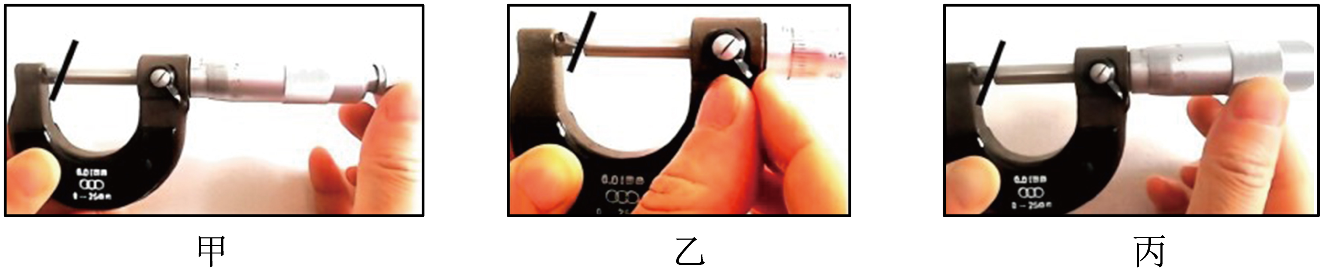
A．甲乙 B．甲丙 C．甲乙丙 D．丙甲乙
【答案】D
【难度】0.94
【知识点】螺旋测微器的读数
【详解】螺旋测微器的使用方法：左手持尺架，右手转动粗调旋钮使测杆与测砧间距稍大于被测物，放入被测物，转动保护旋钮到夹住被测物，直到棘轮发出声音为止，拨动固定旋钮使测杆固定后读数，D正确。
故选D。
2．电鳐是一种放电能力很强的鱼类，它借助头侧与胸鳍间发达的卵圆形发电器官，能产生最高可达 200V的电压，其放电电流可达50A，有海中“活电站”之称。若某电鳐按如图所示的规律放电，则2s内该电鳐放电的电荷量大约为（ ）
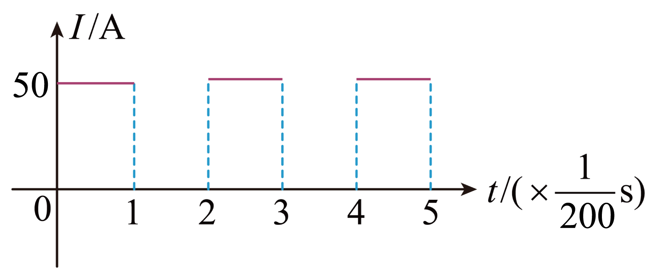
A．25C B．50C C．75C D．100C
【答案】B
【难度】0.65
【知识点】电流强度的定义及单位
【详解】根据图像可知，电鳐放电1次的时间为
$$t=\frac{1}{200}\text{s}$$
1次放电的电量为
$$q_{0}=It=0.25\text{C}$$
由图像可知，电鳐放电周期为
$$T=\frac{1}{100}\text{s}$$
2s内该电鳐放电的电荷量大约为
$$q=nq_{0}=50\text{C}$$
故选B。
3．如图所示，把两只完全相同的表头进行改装，已知表头内阻为200Ω，下列说法正确的是（ ）
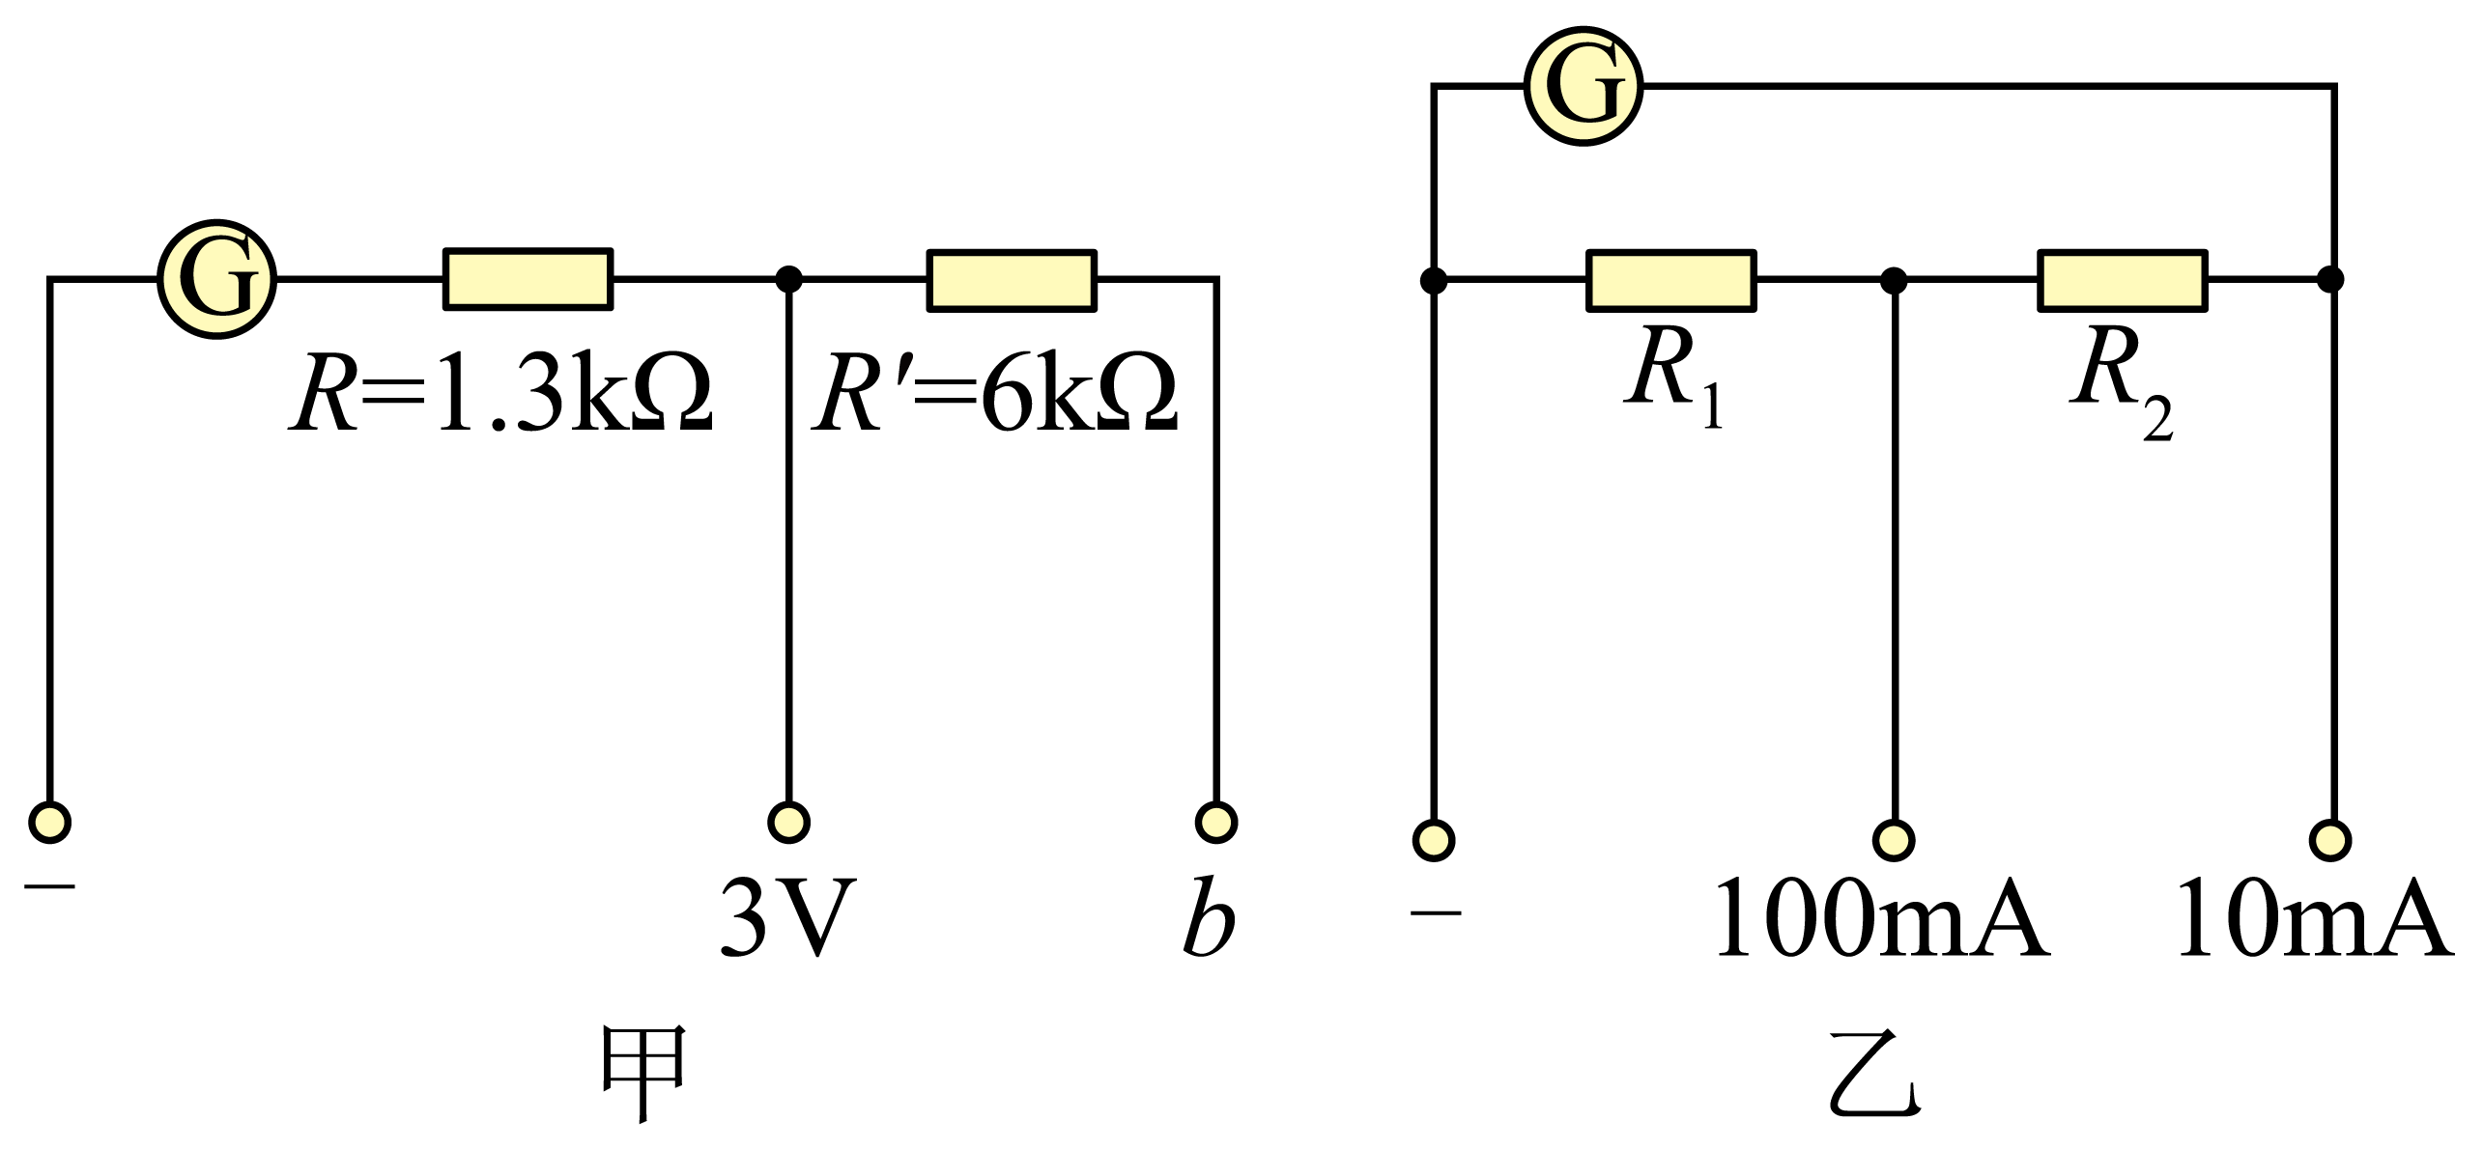
A．由甲图可知，该表头满偏电流I_{g}=5mA
B．甲图是改装成的双量程电压表，其中b量程为12V
C．乙图是改装成的双量程电流表，R₁=5Ω，R₂=45Ω
D．乙图是改装成的双量程电流表，R₁=10Ω，R₂=50Ω
【答案】C
【难度】0.65
【知识点】灵敏电流计改装成电压表
【详解】A．由甲图可知
$$3\text{V}=I_{\text{g}}(R_{\text{g}}+R)$$
代入数据解得
$$I_{\text{g}}=2\text{mA}$$
故A错误；
B．甲图接b，则量程为
$$U=I_{\text{g}}(R_{\text{g}}+R+R^{'})=15\text{V}$$
故B错误；
CD．根据乙图有
$$100\text{mA}=I_{\text{g}}+\frac{I_{\text{g}}(R_{\text{g}}+R_{2})}{R_{1}}$$
$$10\text{mA}=I_{\text{g}}+\frac{I_{\text{g}}R_{\text{g}}}{R_{1}+R_{2}}$$
联立解得
$$R_{1}=5Ω$$，$$R_{2}=45Ω$$
故C正确，D错误。
故选C。
4．如图所示，黑盒子有三个接线柱，用多用电表欧姆挡探究其内部电路．当黑、红表笔分别接触1、2时电表指针发生瞬间偏转后又偏转消失；当黑、红表笔分别接触2、3时电表指针发生稳定的偏转角度；当红、黑表笔分别接触2、3时电表指针不发生偏转；则黑盒内电路可能是下列选项中的（ ）
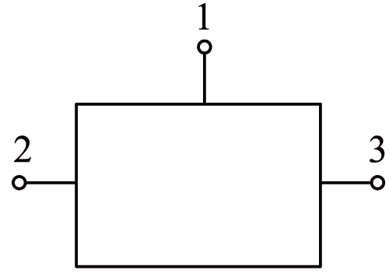
A．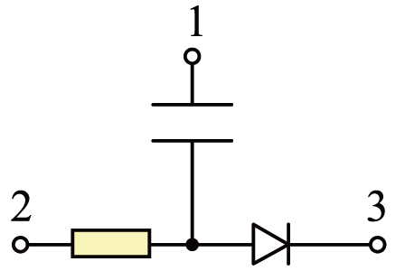 B．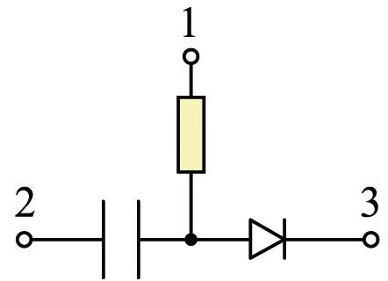
C．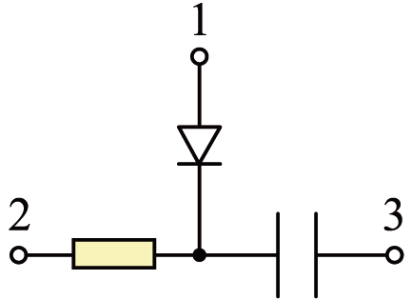 D．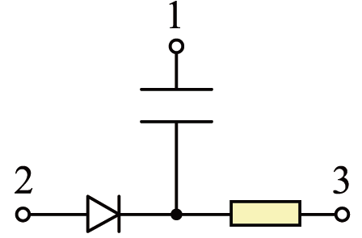
【答案】A
【难度】0.65
【详解】当黑、红表笔分别接触1、2时电表指针发生瞬间偏转后又偏转消失，说明1、2之间有电容器；当黑、红表笔分别接触2、3时电表指针发生稳定的偏转角度，当红、黑表笔分别接触2、3时电表指针不发生偏转，说明2、3之间有二极管，且正极与2连接，则黑盒内电路可能是选项A。
故选A。
5．关于电流，下列说法正确的是（ ）
A．电流有大小和方向，所以电流是矢量
B．正电荷定向移动的方向为电流方向
C．打开电灯开关灯立即发光，是因为电流微观表达式$$I=nqvS$$中$$v$$等于光速
D．单位时间内通过导体横截面的电荷量越多，说明电流越大
【答案】BD
【难度】0.65
【知识点】电流强度的定义及单位、电流的微观表达式及其应用
【详解】A．电流有大小和方向，但是电流是代数运算，所以电流是标量，故A错误；
B．物理上规定正电荷定向移动的方向为电流方向，故B正确；
C．电流微观表达式$$I=nqvS$$中$$v$$是电荷定向移动速度，不是光速，故C错误；
D．由电流定义式可知，单位时间内通过导体横截面的电荷量越多，说明电流越大，故D正确。
故选BD。
6．两电阻丝$$R_{1}$$、$$R_{2}$$的$$U−I$$图线如图所示，下列说法正确的是（ ）
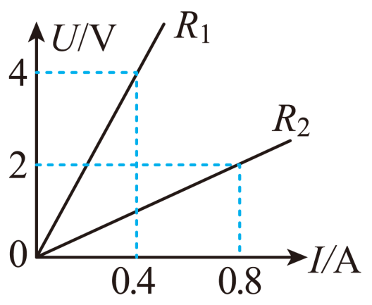
A．$$R_{1}$$的电阻率一定比$$R_{2}$$大
B．$$R_{1}$$的电阻比$$R_{2}$$大
C．若将电阻为$$R_{1}$$的电阻丝对折，其电阻将变为$$\frac{R_{1}}{4}$$
D．若将电阻为$$R_{2}$$的电阻丝的长度拉伸为原来的2倍，其电阻将变为$$2R_{2}$$
【答案】BC
【难度】0.65
【知识点】电阻定律
【详解】A B．由$$U−I$$图线得，
$$R_{1}=\frac{4}{0.4}Ω=10Ω$$
$$R_{2}=\frac{2}{0.8}Ω=2.5Ω$$ $$R_{1}$$的电阻比$$R_{2}$$大。无法比较$$R_{1}$$、$$R_{2}$$的电阻率大小，故A错误，B正确；
C．由电阻定律
$$R_{1}=ρ_{1}\frac{l_{1}}{S_{1}}$$
若将电阻为$$R_{1}$$的电阻丝对折，则电阻
$${R^{′}}_{1}=ρ_{1}\frac{\frac{l_{1}}{2}}{2S_{1}}=\frac{1}{4}R_{1}$$
故C正确；
D．由电阻定律
$$R_{2}=ρ_{2}\frac{l_{2}}{S_{2}}$$
若将电阻为$$R_{2}$$的电阻丝的长度拉伸为原来的2倍，则电阻
$${R^{′}}_{2}=ρ_{2}\frac{2l_{2}}{\frac{S_{2}}{2}}=4R_{2}$$
故D错误。
故选BC。
7．如图所示的电路中，四个定值电阻阻值分别为$$R_{1}=6\text{Ω}$$，$$R_{2}=10\text{Ω}$$，$$R_{3}=4\text{Ω}$$，$$R_{4}=3\text{Ω}$$，电路两端电压U=2.4V，三个理想电压表的示数分别记为$$U_{1}$$、$$U_{2}$$、$$U_{3}$$，下列正确的是（ ）
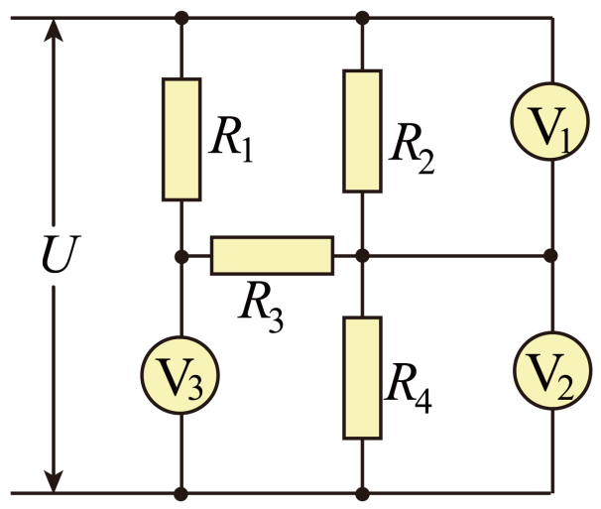
A．$$U_{1}=\frac{24}{13}\text{V}$$ B．$$U_{1}=1.5\text{V}$$
C．$$U_{3}=0.9\text{V}$$ D．$$U_{3}=1.5\text{V}$$
【答案】BD
【难度】0.65
【知识点】计算电阻串联或并联时的电压、电流和电阻
【详解】AB．$$R_{1}$$、$$R_{3}$$串联后与$$R_{2}$$并联，然后它们再与$$R_{4}$$串联。并联电阻为
$$R_{并}=\frac{\left(R_{1}+R_{3}\right)R_{2}}{R_{1}+R_{3}+R_{2}}=5\text{Ω}$$
所以
$$U_{1}=\frac{U}{R_{并}+R_{4}}R_{并}=1.5\text{V}$$
选项A错误，B正确；
CD．因为
$$U_{2}=\frac{U}{R_{并}+R_{4}}R_{4}=0.9\text{V}$$
设流过$$R_{1}$$、$$R_{3}$$的电流为I
$$I=\frac{U_{1}}{R_{1}+R_{3}}=0.15\text{A}$$
$$U_{3}=IR_{3}+U_{2}=1.5\text{V}$$
选项C错误，D正确。
故选BD。
8．如图所示是将滑动变阻器作分压器用的电路，A、B为分压器的输出端，若把变阻器的滑动片放在变阻器中央，下列判断正确的是（ ）
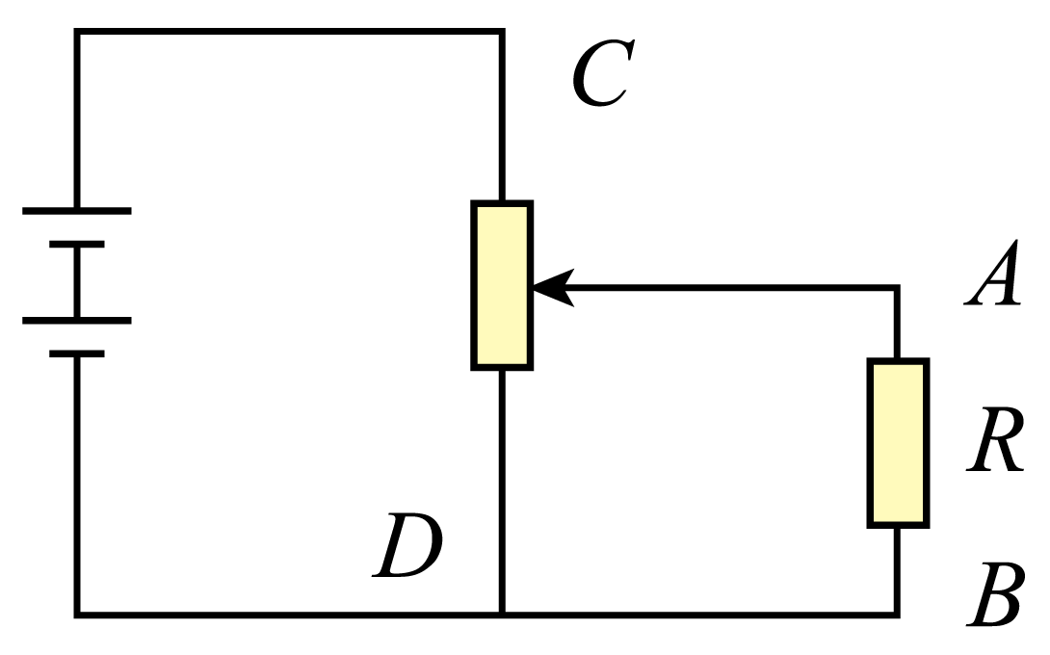
A．空载时输出电压为$$U_{AB}=\frac{1}{2}U_{CD}$$
B．当接上负载R时，输出电压$$U_{AB}<\frac{1}{2}U_{CD}$$
C．负载R越大，$$U_{AB}$$越接近$$\frac{1}{2}U_{CD}$$
D．负载R越小，$$U_{AB}$$越接近$$\frac{1}{2}U_{CD}$$
【答案】ABC
【难度】0.65
【知识点】计算电阻混联时的电压、电流和电阻
【详解】A．空载时，AB间不接电阻，此时根据分压比等于电阻比可知
$$\frac{U_{AB}}{U_{CD}}\text{=}\frac{R_{AB}}{R_{CD}}$$
$$U_{AB}=\frac{1}{2}U_{CD}$$
故A正确；
B．AB间接上负载可知，滑动变阻器下半部分与R并联
$$R_{AB}\text{=}\frac{R⋅\frac{R_{滑}}{2}}{R+\frac{R_{滑}}{2}}<\frac{R_{滑}}{2}$$
根据分压比可知
$$U_{AB}<\frac{1}{2}U_{CD}$$
故B正确；
CD．由
$$R_{AB}\text{=}\frac{R⋅\frac{R_{滑}}{2}}{R+\frac{R_{滑}}{2}}$$R越大$$R_{并}$$越接近$$\frac{R_{滑}}{2}$$ ，$$U_{AB}$$越接近$$\frac{1}{2}U_{CD}$$，故C正确，D错误。
故选ABC。
二、非选择题：本题共4小题，共52分.
9．某同学利用如图甲所示电路测量量程为$$\text{2}\text{.5mA}$$的电流表的内阻（内阻约为几欧姆），可供选择的器材有：
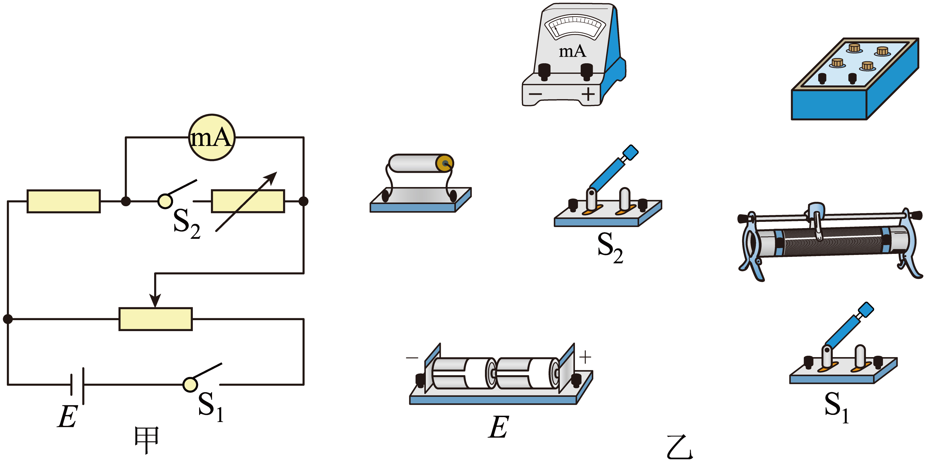
电阻箱R（最大阻值$$99999.9Ω$$）；
滑动变阻器$$R_{1}$$（最大阻值$$50Ω$$）；
滑动变阻器$$R_{2}$$（最大阻值$$\text{5kΩ}$$）；
定值电阻$$R_{3}$$（阻值$$100Ω$$）；
定值电阻$$R_{4}$$（阻值$$1\text{kΩ}$$）；
直流电源E（电动势$$\text{3V}$$）；
开关2个；
导线若干。
实验步骤如下：
①按电路原理图连接线路；
②将滑动变阻器的滑片移到图甲中最左端所对应的位置，闭合开关$${\text{S}}_{\text{1}}$$；
③调节滑动变阻器，使电流表满偏；
④保持滑动变阻器滑片的位置不变，闭合开关$${\text{S}}_{2}$$，调节电阻箱阻值，使电流表的示数为$$\text{2}\text{.00mA}$$，记下电阻箱的阻值。
回答下列问题：
（1）实验中应选择滑动变阻器________（选填“$$R_{1}$$”或“$$R_{2}$$”），选择定值电阻________（选填“$$R_{3}$$”或“$$R_{4}$$”）。
（2）根据如图甲所示电路图，用笔画线代替导线完成如图乙所示的实物图连接。_______
（3）实验步骤④中记录的电阻箱阻值为$$5Ω$$，若认为调节电阻箱时滑动变阻器上的分压不变，计算可得电流表的内阻为________$$Ω$$。
【答案】 $$R_{1}$$ $$R_{4}$$ 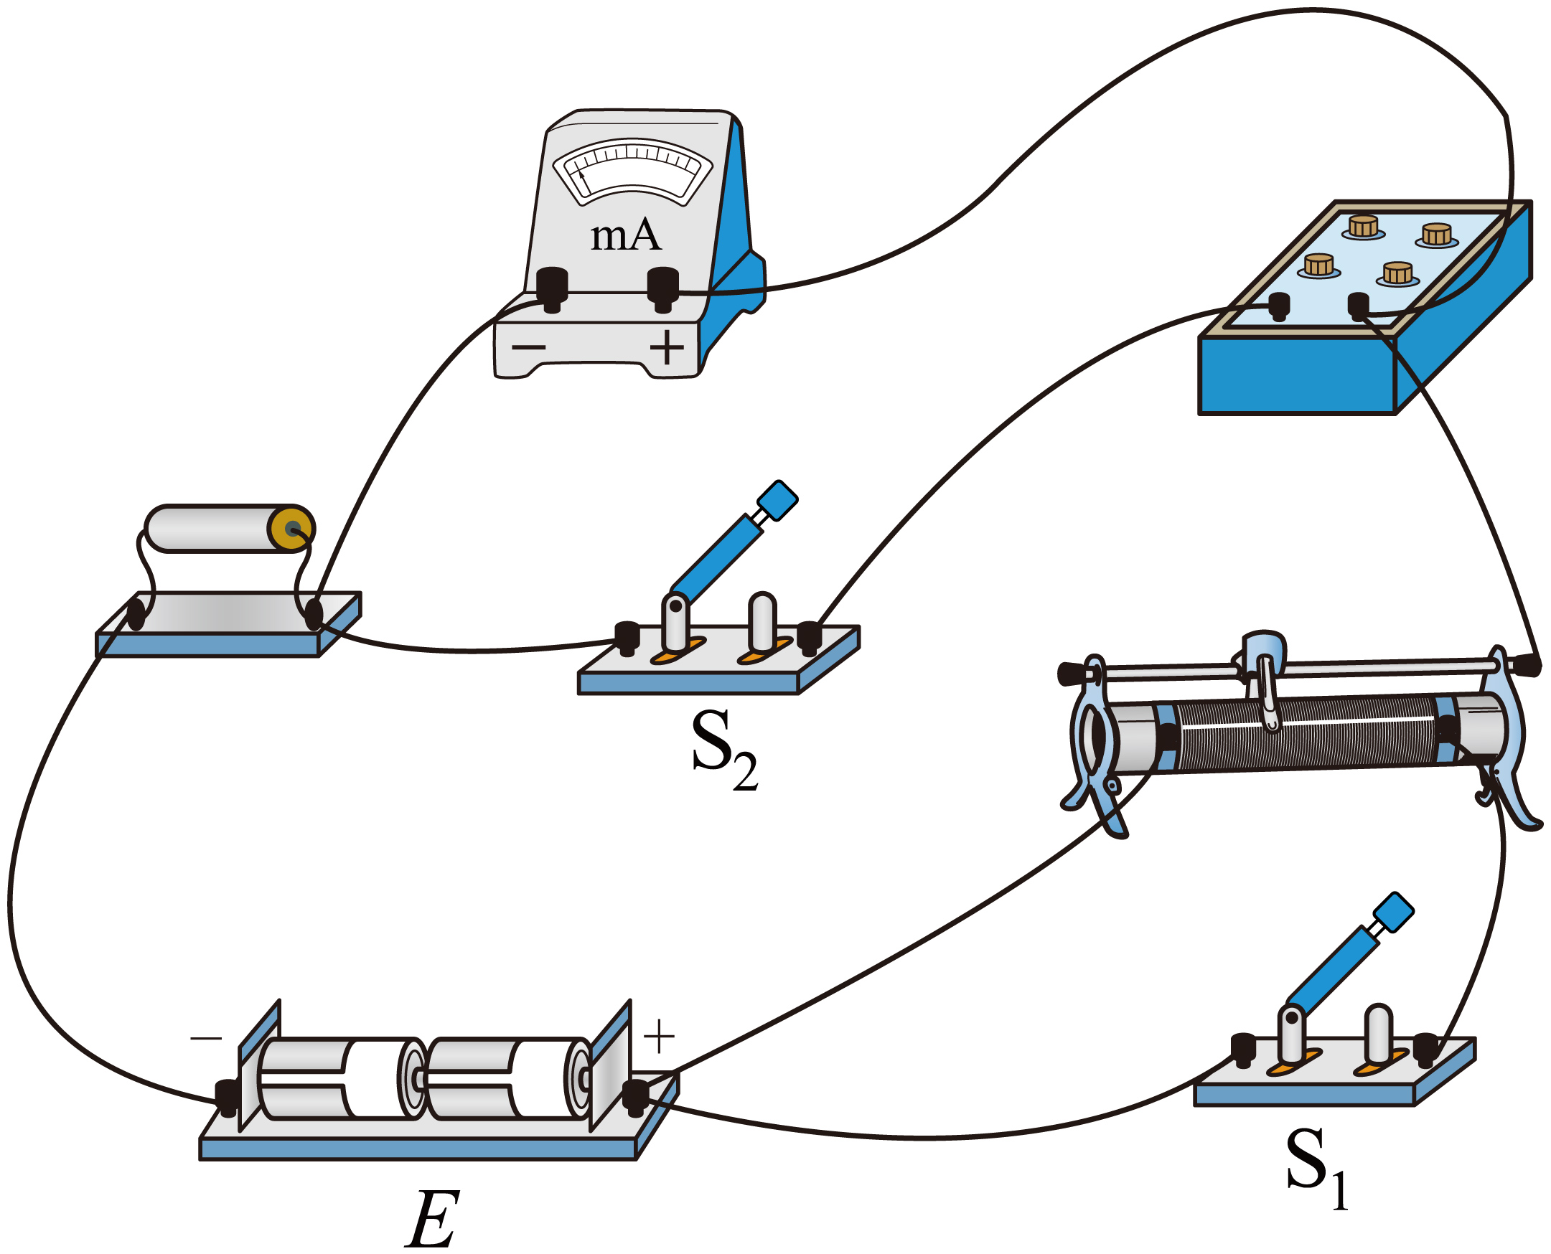 1.25
【难度】0.65
【知识点】半偏法测量电表内阻
【详解】（1）[1]结合半偏法测电表内阻的原理分析知，调节电阻箱时需要使测量电路上的分压保持不变，需要使测量电路的电阻远大于滑动变阻器的电阻，故选最大阻值小的滑动变阻器$$R_{1}$$；
[2]流过电流表的电流最大为$$2.5\text{mA}$$，则测量电路中的电阻值
$$R_{总}≈\frac{E}{I_{\text{m}}}=\frac{3}{2.5×{10}^{−3}}\text{Ω}=1200\text{Ω}$$
可见定值电阻需要选择电阻值为$$1\text{kΩ}$$的定值电阻$$R_{4}$$。
（2）[3]实物图连接如图所示。

（3）[4]由于闭合开关$${\text{S}}_{2}$$前后测量电路中的电流值基本不变，故电阻箱分担的电流
$$I_{R}=I_{g}−I_{\text{A}}$$
由并联电路的特点可得
$$I_{R}R=I_{\text{A}}R_{\text{A}}$$
代入数据解得
$$R_{\text{A}}=1.25\text{Ω}$$
10．工业上经常用“电导仪”来测定液体的电阻率，其中一个关键部件如图甲所示，两片金属放到液体中形成一个电容器形状的液体电阻，中间的液体即电阻的有效部分。小明想测量某导电溶液的电阻率，在一透明塑料长方体容器内部左右两侧正对插入与容器等宽、与导电溶液等高的电极，两电极的正对面积为$$S=30{\text{cm}}^{2}$$，电极电阻不计。实验提供的器材如下：
电压表（量程$$15\text{V}$$，内阻约为$$40\text{k}Ω$$）；
电流表（量程$$300μ\text{A}$$，内阻约为$$100Ω$$）；
滑动变阻器$$R_{1}$$（$$100Ω$$，$$0.1\text{A}$$）；
滑动变阻器$$R_{2}$$（$$20Ω$$，$$1\text{A}$$）；
电池组（电动势$$E=12\text{V}$$，内阻r约为$$6Ω$$）；
单刀单掷开关一个；
导线若干。
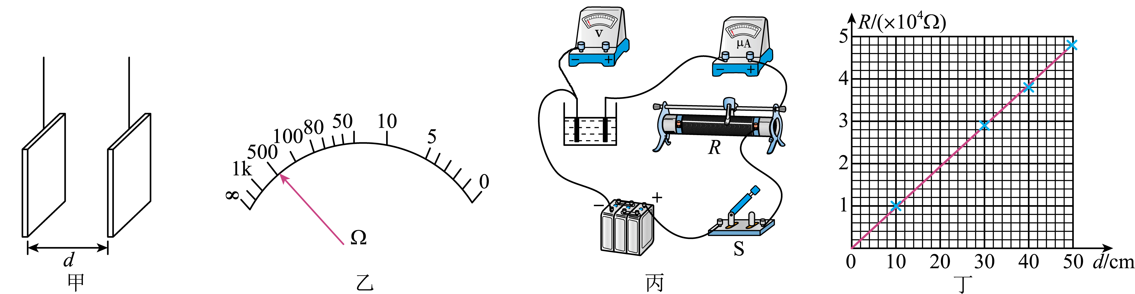
(1)小明先用欧姆表粗测溶液电阻，选择欧姆×100挡后测量结果如图乙所示，为了使读数更精确些，接下来要进行的步骤是______（填选项前的字母）。
A．换为×10挡，先机械调零再测量
B．换为$$×1\text{k}$$挡，先欧姆调零再测量
C．换为×10挡，先欧姆调零再测量
D．换为$$×1\text{k}$$挡，先机械调零再测量
(2)实验中，滑动变阻器应选择______（选填“$$R_{1}$$”或“$$R_{2}$$”）。
(3)为了准确测量溶液电阻阻值，需测量多组电压表、电流表数据，请用笔画线代替导线，将图丙的实物电路补充完整____。
(4)实验时，仅改变两电极间距d，测得多组U、I数据，计算出对应的电阻R，描绘出如图丁所示的$$R−d$$图线，由图像可得该导电溶液的电阻率$$ρ=$$______$$Ω⋅\text{m}$$.（计算结果保留3位有效数字）
(5)小明在实验中未考虑电表内阻的影响，从原理看，他用图像法计算出的电阻率$$ρ$$将_______（选填“大于”“小于”或“等于”）实际值。
【答案】(1)B
(2)$$R_{2}$$
(3)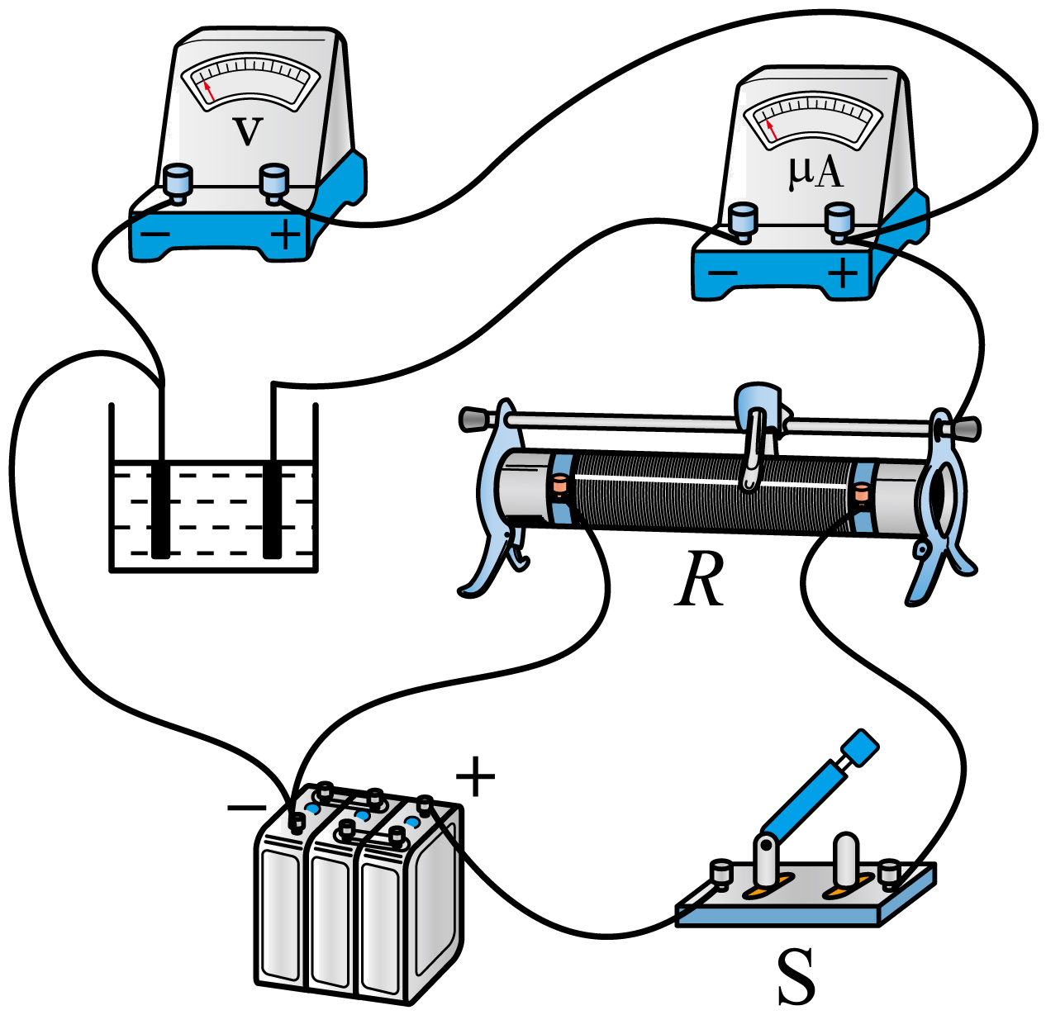
(4)286##287##288##289##290
(5)等于
【难度】0.65
【知识点】测量电阻丝的电阻率
【详解】（1）由题图可知，其指针偏转角度过小，说明所选挡偏低，应该选择更高挡来重新进行计算，但是每次换完挡后需要重新进行欧姆调零再进行测量。故选B。
（2）该实验需要尽可能多的测量数据，所以控制电路应该选择分压式电路，所以其滑动变阻器应该选择阻值小，即选择$$R_{2}$$
（3）为了准确测量其阻值，并测量多组数据，则滑动变阻器应采用分压式接法，而根据图乙可粗略估计该待测电阻的阻值约为50000Ω，根据
$$R_{x}>\sqrt{R_{\text{A}}R_{\text{V}}}$$
所以应该选择电流表内接法，因此其实物图如图所示

（4）根据电阻定律有
$$R=\frac{ρ}{S}d$$
由题意可知
$$S=30{cm}^{2}=3×{10}^{−3}m^{2}$$
根据图丁的斜率，求得
$$ρ=288Ω⋅\text{m}$$
（5）若考虑电表的内阻，有
$$R=ρ\frac{d}{S}+R_{\text{A}}$$
由于该实验中是通过图像的斜率去求电阻率，而斜率与电流表内阻无关，因此计算结果与真实值相比会不变。
11．(1)某同学用多用电表测量某些电学量。经过正确操作，两次测量时的指针位置均指在如图1所示的位置。一次测量直流电压，所选量程为50 V，则读数应为___________V；一次测量电阻，记录的读数为1 600 Ω，则所选倍率为___________（选填“×1”“×10”“×100”或“×1k”）。
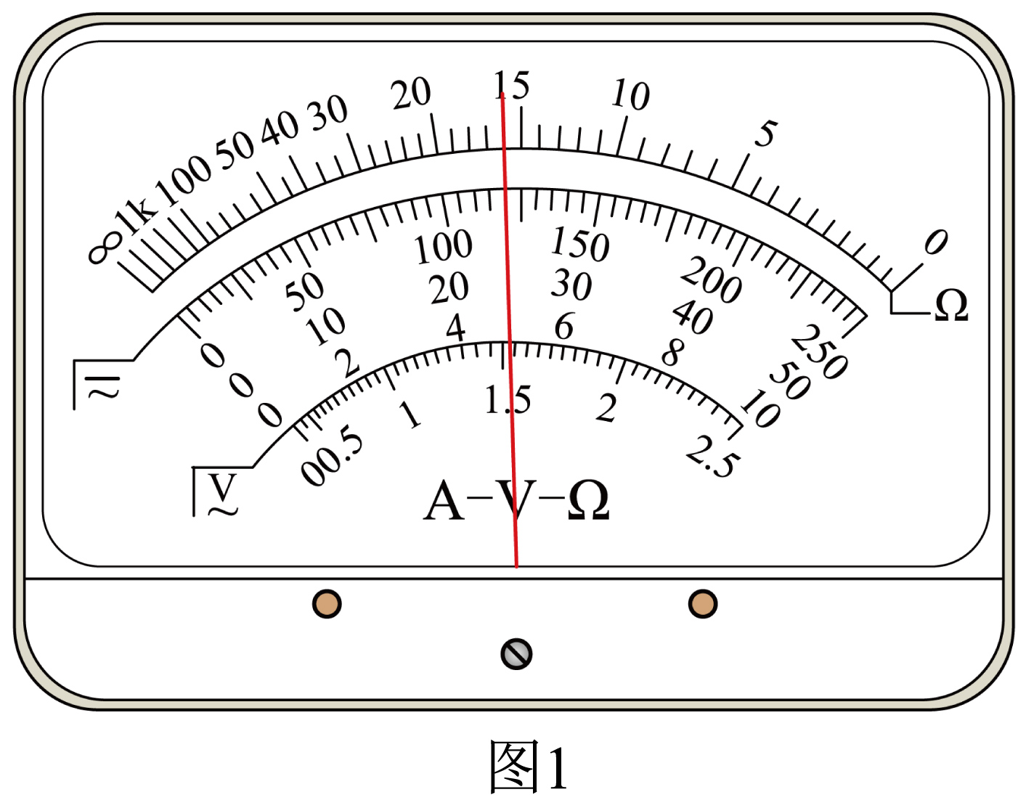
(2)在（1）中用多用电表测量完电阻后，需要继续测量一个阻值约为13 Ω的电阻。在用红、黑表笔接触这个电阻两端之前，以下有些操作步骤是必需的，请选择正确的操作并按正确顺序写出序号___________；
①将红表笔和黑表笔接触
②把选择开关旋转到“×1”位置
③把选择开关旋转到“×10”位置
④调节欧姆调零旋钮使指针指向欧姆零点
(3)常用的多用电表是由小量程的电流表（表头）改装而成的。有一块满偏电流为50 μA、内阻为800 Ω的小量程电流表，现要将它改装成0~1 mA、0~10 mA两个量程的电流挡，某同学设计了如图2、图3所示的两个电路。在图2所示的电路中R₁___________R₂（选填“>”或“＜”）；从保护表头的角度，请你分析说明图2、图3哪种设计更合理：___________。
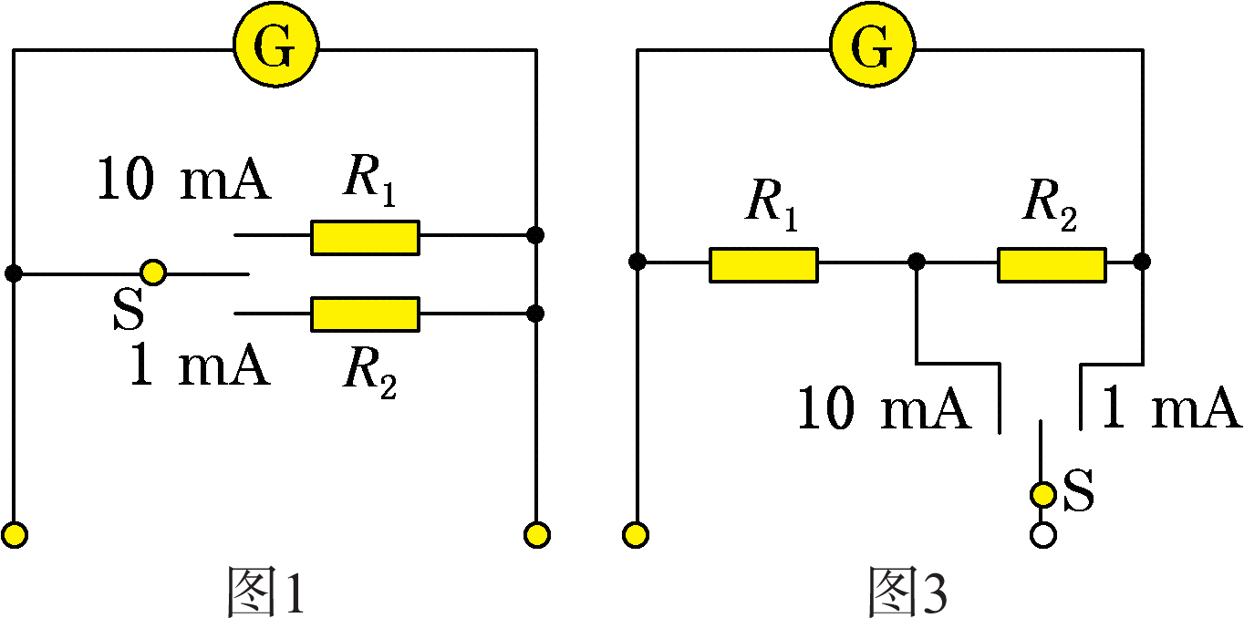
【答案】(1) 24.0 ×100
(2)②①④
(3) ＜ 总电压不变，电流大的那一路电阻小，由欧姆定律知R₁＜R₂，图3更合理，因为图2电路在通电状态中，更换量程会造成两分流电阻都未并联在表头两端，以致通过表头的电流超过其满偏电流而损坏
【难度】0.65
【知识点】用多用电表测量电学中的物理量
【详解】（1）[1][2]量程为50 V，则读数应为24.0 V；测电阻时，指针示数为16，而实际为1 600 Ω，所以为“×100”倍率。
（2）现在的欧姆表倍率太大，换成“×1”倍率时，恰好13 Ω在中值电阻附近，所以先将开关转到“×1”位置，然后再将红黑表笔对接，进行欧姆调零。步骤为②①④。
（3）总电压不变，电流大的那一路电阻小，由欧姆定律知R₁＜R₂，图3更合理，因为图2电路在通电状态中，更换量程会造成两分流电阻都未并联在表头两端，以致通过表头的电流超过其满偏电流而损坏。
12．课外兴趣小组在一次拆装晶体管收音机的过程中，发现一只发光二极管，同学们决定测绘这只二极管的伏安特性曲线，并测量其正向电压为3.2 V时的电阻值。
（1）由于不能准确知道二极管的正负极，同学们用多用电表的欧姆挡对其进行测量，当红表笔接A端、黑表笔接B端时，指针几乎不偏转，反接后有明显偏转，则可以判断二极管的正极是____端。（选填“A”或“B”）
（2）选用下列器材设计电路并测绘该二极管的伏安特性曲线：
A.待测二极管D（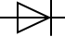）
B.电源电动势E（4.5 V，内阻较小）
C.电流表 A（量程0~40 mA，内阻约为0.5 Ω）
D.电压表V（量程0~3 V，内阻为6000 Ω）
E.滑动变阻器R₁（最大阻值10 Ω）
F.滑动变阻器R₂（最大阻值100 Ω）
G.定值电阻R₃（1500 Ω）
H.开关、导线若干
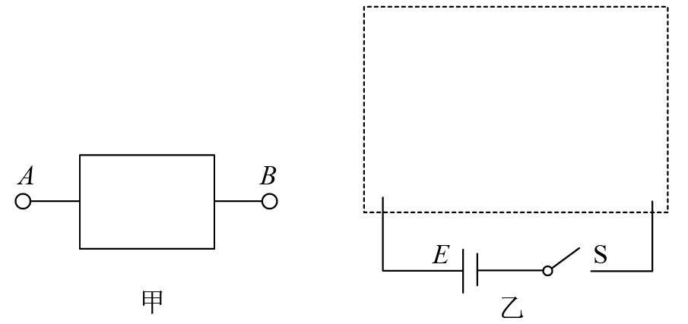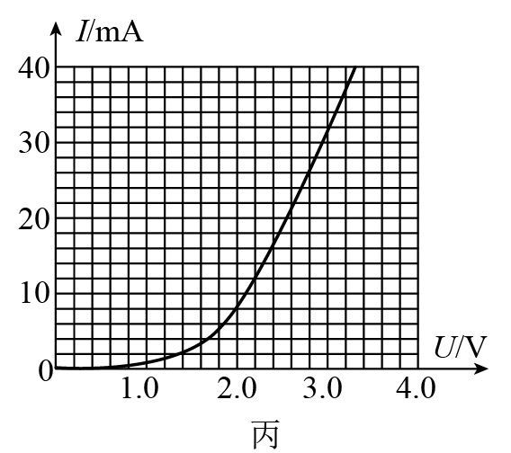
①实验过程中滑动变阻器应选________（填写器材前字母序号）
②图乙方框中画出了部分电路图，请根据实验器材补充完整电路图________；
③某同学以电压表的示数U为横坐标，电流表的示数I为纵坐标，测量出多组数据，描绘的图线如图丙所示，则通过二极管的电流为26 mA时，二极管的电阻值为_____Ω。（保留三位有效数字）
【答案】 A E 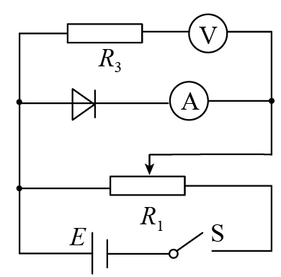 135
【难度】0.4
【详解】（1）[1]当红表笔接A端、黑表笔接B端时，指针几乎不偏转，则说明测量的是反向电压，而电流是从黑表笔流出的，所以黑表笔接的是二极管的负极，即正极在A端。
（2）①[2]因要测量多组数据，所以用分压式电路，则滑动变阻器选小电阻，则选E。
②[3]由于电压表的最大量程为3 V，所以要与定值电阻串联来扩大量程，且电流表内阻很小，则电流表内接,如下图所示

③[4]当二极管的电流为26 mA时，由图丙可知，电压表的示数为2.8 V，则二极管的两端电压为
$$2.8×\frac{1500+6000}{6000}\text{V}=3.5$$V
则此时二极管的电阻值为
$$\frac{3.5}{0.026}\text{Ω}≈135\text{Ω}$$Ω
13．黑箱外有编号为1、2、3、4的四个接线柱，接线柱1和2、2和3、3和4之间各接有一个电阻，在接线柱间还接有另外一个电阻R和一个直流电源。测得接线柱之间的电压U₁₂= 3.0V，U₂₃= 2.5V，U₃₄= －1.5V。符合上述测量结果的可能接法是（ ）
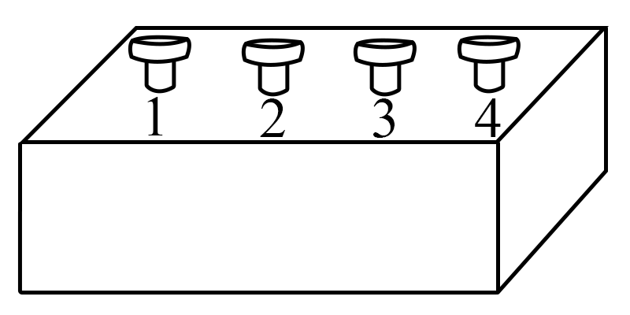
A．电源接在1、4之间，R接在1、3之间
B．电源接在1、4之间，R接在2、4之间
C．电源接在1、3之间，R接在1、4之间
D．电源接在1、3之间，R接在2、4之间
【答案】CD
【难度】0.65
【知识点】计算电阻混联时的电压、电流和电阻
【详解】A．根据题意画出电路图，如下
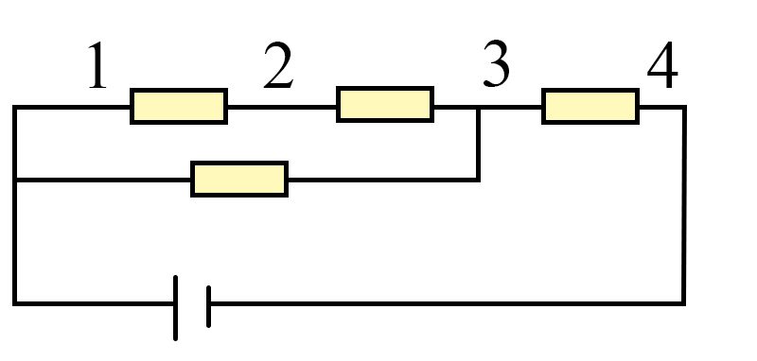
可见U₃₄ > 0，A错误；
B．根据题意画出电路图，如下
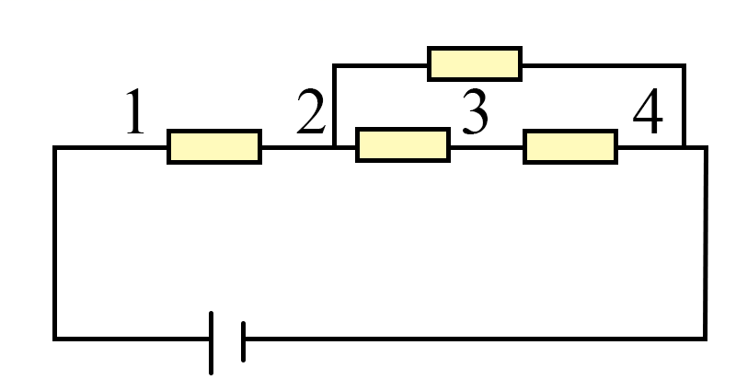
可见U₃₄ > 0，B错误；
C．根据题意画出电路图，如下
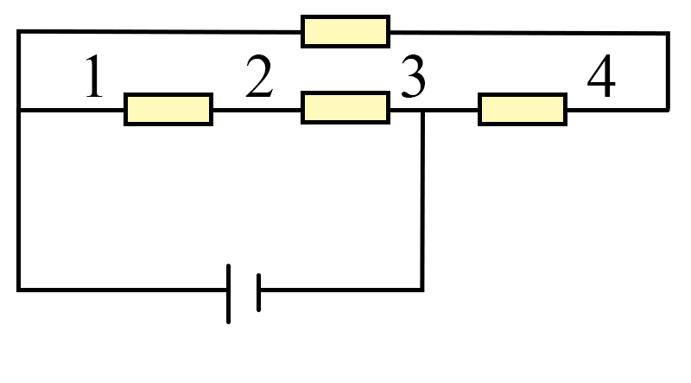
可见上述接法可符合上述测量结果，C正确；
D．根据题意画出电路图，如下
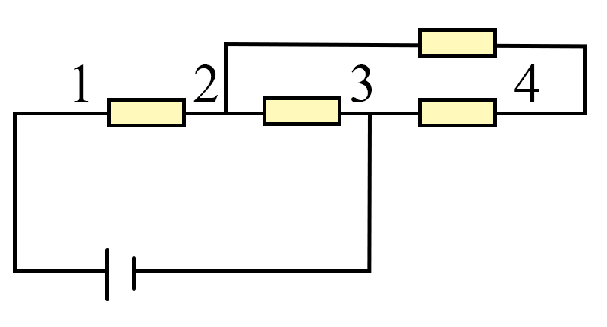
可见上述接法可符合上述测量结果，D正确。
故选CD。

14．某实验小组要将电流表G（铭牌标示：$$I_{\text{g}}=500\text{μA}$$，$$R_{\text{g}}=800Ω$$）改装成量程为1V和3V的电压表，并用标准电压表对其进行校准。选用合适的电源、滑动变阻器、电阻箱、开关和标准电压表等实验器材，按图（1）所示连接电路，其中虚线框内为改装电路。
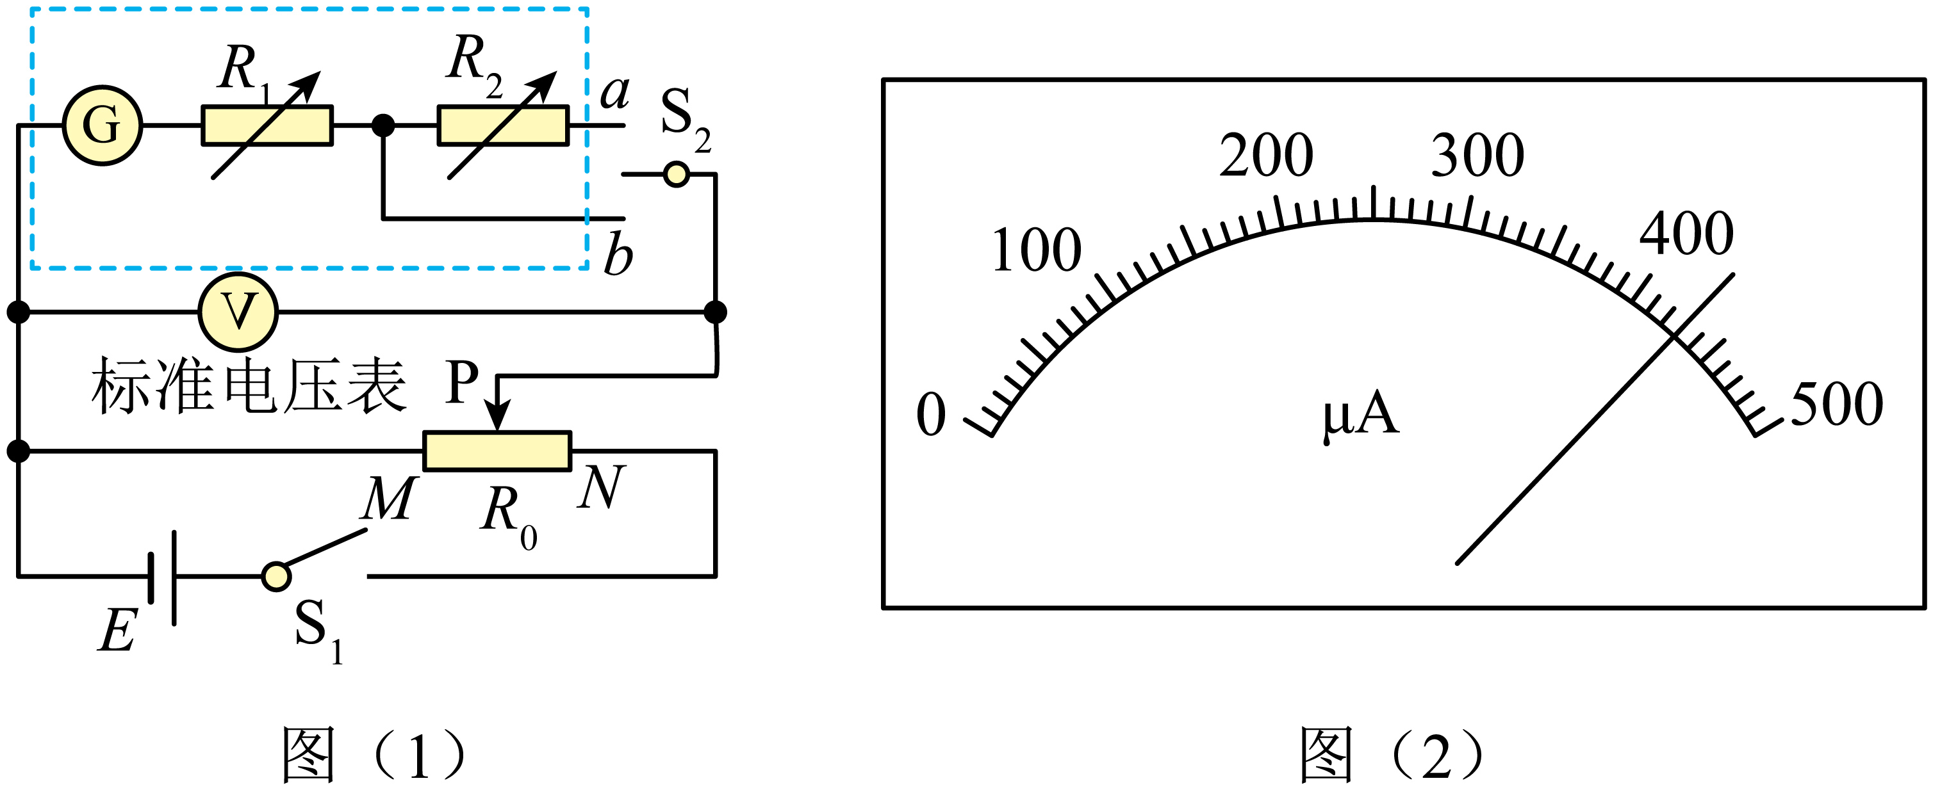
(1)开关$${\text{S}}_{\text{1}}$$闭合前，滑片P应移动到________（填“M”或“N”）端。
(2)根据要求和已知信息，电阻箱$$R_{1}$$的阻值已调至$$1200Ω$$，则$$R_{2}$$的阻值应调至________$$Ω$$。
(3)当单刀双掷开关$${\text{S}}_{2}$$与a连接时，电流表G和标准电压表V的示数分别为I、U，则电流表G的内阻可表示为________。（结果用U、I、$$R_{1}$$、$$R_{2}$$表示）
(4)校准电表时，发现改装后电压表的读数始终比标准电压表的读数偏大，经排查发现电流表G内阻的真实值与铭牌标示值有偏差，则只要________即可。（填正确答案标号）
A．增大电阻箱$$R_{1}$$的阻值
B．减小电阻箱$$R_{2}$$的阻值
C．将滑动变阻器的滑片P向M端滑动
(5)校准完成后，开关$${\text{S}}_{\text{2}}$$与b连接，电流表G的示数如图（2）所示，此示数对应的改装电压表读数为________V。（保留2位有效数字）
【答案】(1)M
(2)4000
(3)$$R_{\text{g}}=\frac{U}{I}−R_{1}−R_{2}$$
(4)A
(5)0.86
【难度】0.65
【知识点】灵敏电流计改装成电压表
【详解】（1）由图可知，该滑动变阻器采用分压式接法，为了保护电路，在开关S₁闭合前，滑片P应移到M端；
（2）当开关S₂接b时，电压表量程为1V，根据欧姆定律
$$U_{1}=I_{\text{g}}(R_{\text{g}}+R_{1})$$
当开关S₂接a时，电压表量程为3V，根据欧姆定律
$$U_{2}=I_{\text{g}}(R_{\text{g}}+R_{1}+R_{2})$$
其中
$$R_{1}=1200Ω$$
联立解得
$$R_{2}=4000Ω$$
（3）当开关S₂接a时，根据欧姆定律
$$U=I(R_{\text{g}}+R_{1}+R_{2})$$
可得电流表G的内阻可表示为
$$R_{\text{g}}=\frac{U}{I}−R_{1}−R_{2}$$
（4）校准电表时，发现改装后电压表的读数始终比标准电压表的读数偏大，可知电流表G内阻的真实值小于铭牌标示值，根据闭合电路的欧姆定律可以增大两电阻箱的阻值。
故选A。
（5）根据闭合电路欧姆定律
$$U_{\text{V}}=I_{\text{A}}(R_{\text{g}}+R_{1})=430×{10}^{−6}×(800+1200)\text{V}=0.86\text{V}$$
15．某实验小组要探究一金属丝的阻值随气压变化的规律，搭建了如图（a）所示的装置。电阻测量原理如图（b）所示，E是电源，V为电压表，A为电流表。
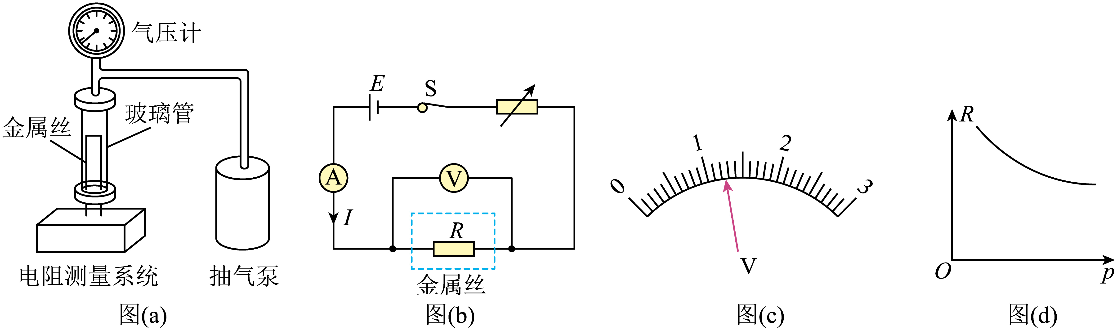
（1）保持玻璃管内压强为1个标准大气压，电流表示数为100mA，电压表量程为3V，表盘如图（c）所示，示数为________V，此时金属丝阻值的测量值R为________Ω（保留3位有效数字）；
（2）打开抽气泵，降低玻璃管内气压p，保持电流I不变，读出电压表示数U，计算出对应的金属丝阻值；
（3）根据测量数据绘制R—p关系图线，如图（d）所示；
（4）如果玻璃管内气压是0.5个标准大气压，保持电流为100mA，电压表指针应该在图（c）指针位置的________侧（填“左”或“右”）；
（5）若电压表是非理想电压表，则金属丝电阻的测量值________真实值（填“大于”“小于”或“等于”）。
【答案】 1.23 12.3 右 小于
【难度】0.65
【知识点】伏安法测量未知电阻
【详解】（1）[1]电压表量程为0—3V，分度值为0.1V，则电压表读数需估读一位，读数为1.23V，范围在1.23—1.26V均可。
[2]根据欧姆定律可知，金属丝的测量值
$$R=\frac{U}{I}=12.3\text{Ω}$$
（4）[3]根据图（d）可知气压越小电阻越大，再根据
U = IR
可知压强p减小，则电阻R增大，故电压增大，电压表的指针位置应该在题图（c）中指针位置的右侧。
（5）[4]电流表采用外接法会导致电压表分流，即
$$R_{测}=\frac{U}{I_{测}}$$，$$I_{测}=I_{真}+\frac{U}{R_{\text{V}}}$$
即I_{测}偏大，故R_{测} < R_{真}。
16．导电漆是将金属粉末添加于特定树脂原料中制作而成的能导电的喷涂油漆。现有一根用导电漆制成的截面为正方形的细长样品（固态），某同学欲测量其电阻率，设计了如图（a）所示的电路图，实验步骤如下：
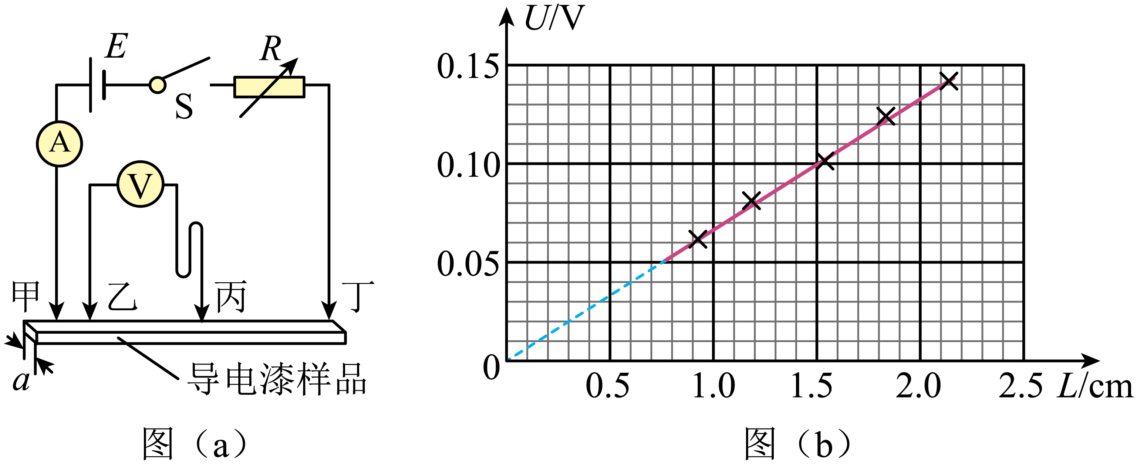
a．测得样品截面的边长a = 0.20cm；
b．将平行排列的四根金属探针甲、乙、丙、丁与样品接触，其中甲、乙、丁位置固定，丙可在乙、丁间左右移动；
c．将丙调节至某位置，测量丙和某探针之间的距离L；
d．闭合开关S，调节电阻箱R的阻值，使电流表示数I = 0.40A，读出相应的电压表示数U，断开开关S；
e．改变丙的位置，重复步骤c、d，测量多组L和U，作出U—L图像如图（b）所示，得到直线的斜率k。
回答下列问题：
（1）L是丙到___________（填“甲”“乙”或“丁”）的距离；
（2）写出电阻率的表达式ρ = ___________（用k、a、I表示）；
（3）根据图像计算出该样品的电阻率ρ = ___________Ω∙m（保留两位有效数字）。
【答案】 乙 $$\frac{ka^{2}}{I}$$ 6.7 × 10^{－5}
【难度】0.65
【知识点】测量电阻丝的电阻率、电学创新实验
【详解】（1）[1]由于电压表测量的是乙、丙之间的电压，则L是丙到乙的距离。
（2）[2]根据电阻定律有
$$R=ρ\frac{L}{a^{2}}$$
再根据欧姆定律有
$$R=\frac{U}{I}$$
联立有
$$U=\frac{ρI}{a^{2}}L$$
则
$$ρ=\frac{ka^{2}}{I}$$
（3）[3]根据图像可知
k = 6.7V/m
则根据（2）代入数据有
ρ = 6.7 × 10^{－5}Ω∙m
17．小明通过实验探究电压表内阻对测量结果的影响．所用器材有：干电池（电动势约1.5V，内阻不计）2节；两量程电压表（量程0~3V，内阻约3kΩ；量程0~15V，内阻约15kΩ）1个；滑动变阻器（最大阻值50Ω）1个；定值电阻（阻值50Ω）21个；开关1个及导线若干．实验电路如题1图所示．
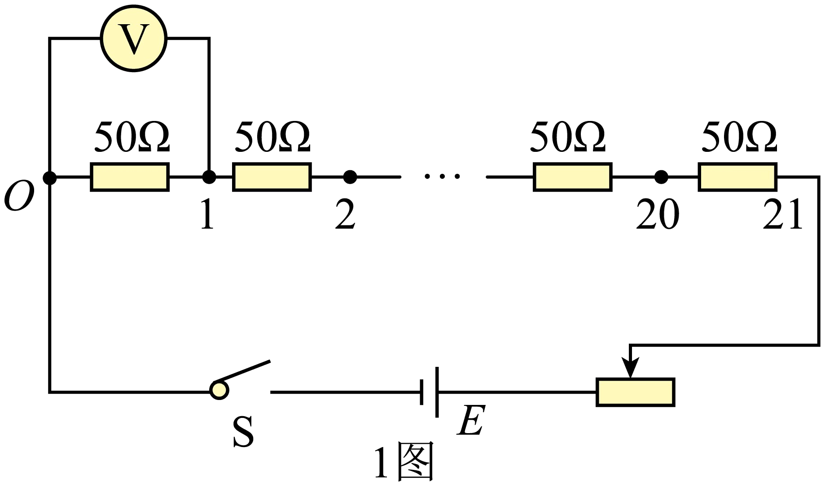
（1）电压表量程应选用________（选填“3V”或“15V”）．
（2）题2图为该实验的实物电路（右侧未拍全）．先将滑动变阻器的滑片置于如图所示的位置，然后用导线将电池盒上接线柱A与滑动变阻器的接线柱________（选填“B”“C”“D”）连接，再闭合开关，开始实验．
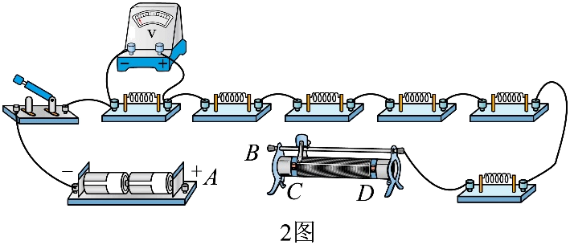
（3）将滑动变阻器滑片移动到合适位置后保持不变，依次测量电路中O与1，2，…，21之间的电压．某次测量时，电压表指针位置如题3图所示，其示数为________V．根据测量数据作出电压U与被测电阻值R的关系图线，如题4图中实线所示．
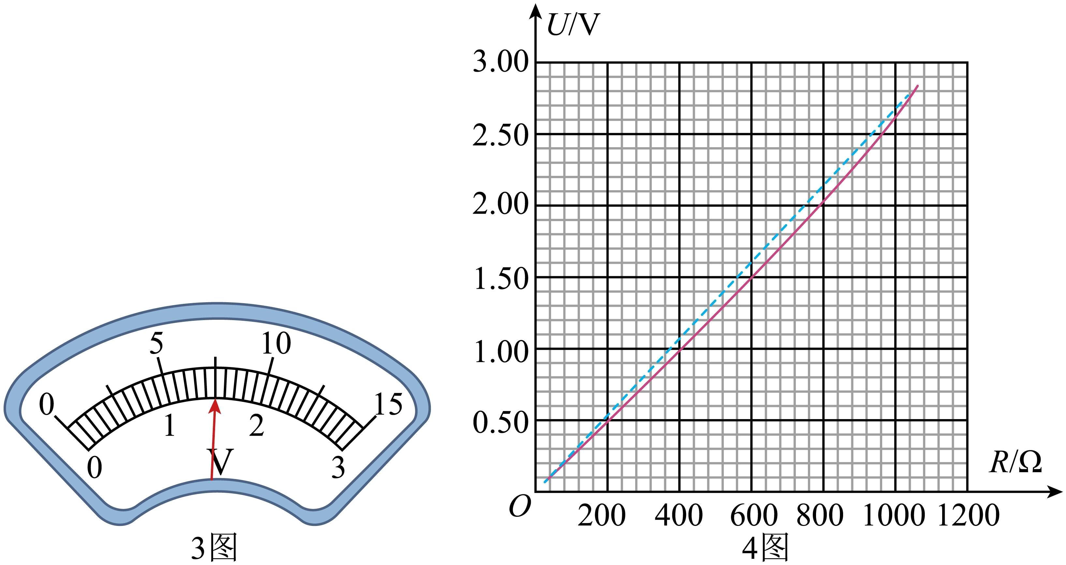
（4）在题1图所示的电路中，若电源电动势为E，电压表视为理想电压表，滑动变阻器接入的阻值为$$R_{1}$$，定值电阻的总阻值为$$R_{2}$$，当被测电阻为R时，其两端的电压$$U=$$________（用E、$$R_{1}$$、$$R_{2}$$、R表示），据此作出$$U−R$$理论图线如题4图中虚线所示．小明发现被测电阻较小或较大时，电压的实测值与理论值相差较小．
（5）分析可知，当R较小时，U的实测值与理论值相差较小，是因为电压表的分流小，电压表内阻对测量结果影响较小．小明认为，当R较大时，U的实测值与理论值相差较小，也是因为相同的原因．你是否同意他的观点？请简要说明理由______．
【答案】 3V D 1.50 $$\frac{ER}{R_{1}+R_{2}}$$ 不同意，当R较大时，则电压表内阻不能忽略。
【难度】0.65
【知识点】电学创新实验
【详解】（1）[1]所用电源为两节干电池，电动势为3V，则所用电表量程为3V；
（2）[2]闭合电键之前，滑动变阻器阻值应该调到最大，则由图可知，电池盒上的接线柱A应该与滑动变阻器的接线柱D连接；
（3）[3]电压表最小刻度为0.1V，则读数为1.50V；
（4）[4]由闭合电路欧姆定律可得
$$I=\frac{E}{R_{1}+R_{2}}$$
当被测电阻阻值为R时电压表读数
$$U=IR=\frac{ER}{R_{1}+R_{2}}$$
（5）[5]不同意；当R较大时，则电压表内阻不能忽略，则电路中的电流
$$I=\frac{E}{R_{1}+(R_{2}−R)+\frac{RR_{V}}{R+R_{V}}}$$
则电压表读数为
$$U=\frac{E}{R_{1}+(R_{2}−R)+\frac{RR_{V}}{R+R_{V}}}⋅\frac{RR_{V}}{R+R_{V}}=\frac{E}{\frac{(R_{1}+R_{2}−R)(R+R_{V})}{RR_{V}}+1}$$
当R较大时，R=R₂时R最大，此时
$$U=\frac{E}{\frac{R_{1}(R_{2}+R_{V})}{R_{2}R_{V}}+1}=\frac{E}{\frac{R_{1}}{R_{V}}+\frac{R_{1}}{R_{2}}+1}$$
因R_{V}>>R₁，则电压表读数接近于
$$U=\frac{E}{\frac{R_{1}}{R_{2}}+1}=\frac{ER_{2}}{R_{1}+R_{2}}$$
18．一学生小组测量某金属丝（阻值约十几欧姆）的电阻率。现有实验器材：螺旋测微器、米尺、电源E、电压表（内阻非常大）、定值电阻$$R_{0}$$（阻值$$10.0Ω$$）、滑动变阻器R、待测金属丝、单刀双掷开关K、开关S、导线若干。图（a）是学生设计的实验电路原理图。完成下列填空：
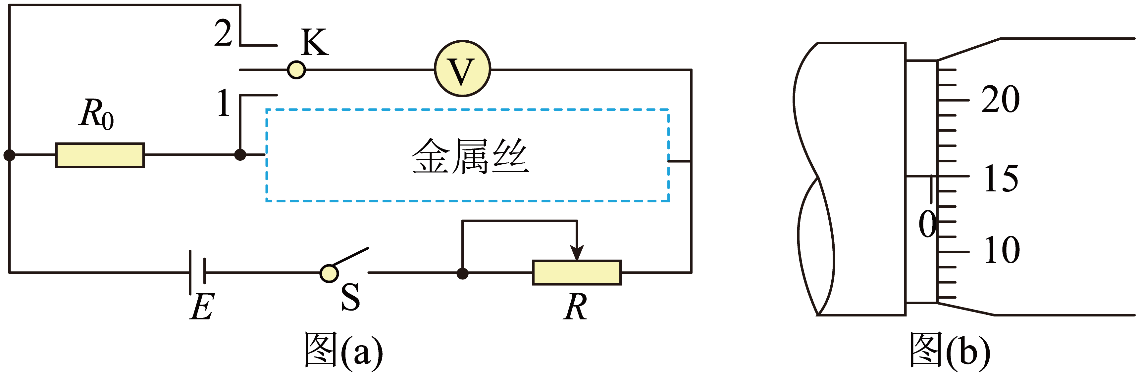
（1）实验时，先将滑动变阻器R接入电路的电阻调至最大，闭合S
（2）将K与1端相连，适当减小滑动变阻器R接入电路的电阻，此时电压表读数记为$$U_{1}$$，然后将K与2端相连，此时电压表读数记为$$U_{2}$$。由此得到流过待测金属丝的电流I=_______，金属丝的电阻$$r=$$_____。（结果均用$$R_{0}$$、$$U_{1}$$、$$U_{2}$$表示）
（3）继续微调R，重复（2）的测量过程，得到多组测量数据，如下表所示：
$$U_{1}$$（$$\text{mV}$$） | 0.57 | 0.71 | 0.85 | 1.14 | 1.43
$$U_{2}$$（$$\text{mV}$$） | 0.97 | 1.21 | 1.45 | 1.94 | 2.43
（4）利用上述数据，得到金属丝的电阻$$r=14.2Ω$$。
（5）用米尺测得金属丝长度$$L=50.00\text{cm}$$。用螺旋测微器测量金属丝不同位置的直径，某次测量的示数如图（b）所示，该读数为$$d=$$______mm。多次测量后，得到直径的平均值恰好与d相等。
（6）由以上数据可得，待测金属丝所用材料的电阻率$$ρ=$$______$$×{10}^{−7}Ω⋅\text{m}$$。（保留2位有效数字）
【答案】 $$\frac{U_{2}−U_{1}}{R_{0}}$$ $$\frac{U_{1}R_{0}}{U_{2}−U_{1}}$$ 0.150##0.151##0.149 5.0
【难度】0.65
【知识点】测量电阻丝的电阻率
【详解】（1）[1]根据题意可知，$$R_{0}$$两端的电压为
$$U=U_{2}−U_{1}$$
则流过$$R_{0}$$即流过待测金属丝的电流
$$I=\frac{U}{R_{0}}=\frac{U_{2}−U_{1}}{R_{0}}$$
[2]金属丝的电阻
$$r=\frac{U_{1}}{I}$$
联立可得
$$r=\frac{U_{1}R_{0}}{U_{2}−U_{1}}$$
（5）[3]螺旋测微器的读数为
$$d=15.0×0.01\text{mm}=0.150\text{mm}$$
（6）[4]根据电阻定律
$$r=ρ\frac{L}{S}$$
又
$$S=π⋅{(\frac{d}{2})}^{2}$$
代入数据联立解得
$$ρ=5.0×{10}^{−7}Ω⋅\text{m}$$

